SMREČICA iz barvnega polkartona (delo v dvojicah)

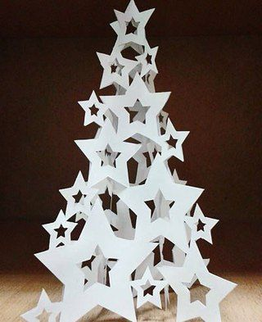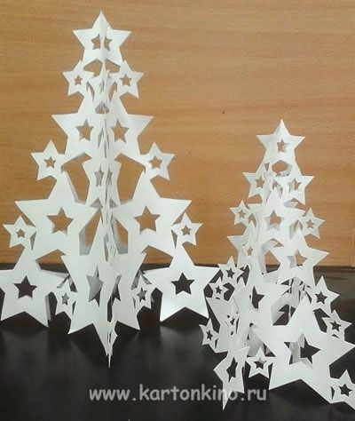
https://www.pinterest.com/pin/556546466422867130/
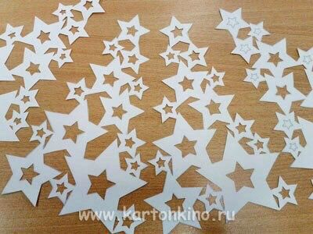https://www.pinterest.com/pin/480548222725296094/
4X izrežemo obliko smrečice iz barvnega polkartiona.
Predloga 1

https://www.pinterest.com/pin/344455071478708805/

Potek dela:
- pripraviš material in pripomočke za delo  - zaščiti mizo s podlago  - izreži oblike smrečice po predlogi (4X)  - sestavi smrečico z lepljenjem 4 stranic v celoto (pri spajanju uporabiš sponke ali ščipalke) | 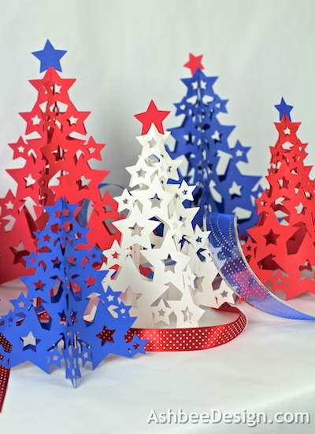
Potrebščine:
- predloga ali šablono za obris stranice smrečice,
- 4 liste belega ali barvnega polkartona,
- škarje, olfa nož in podlaga za rezanje,
- hitro sušeče lepilo za papir,
- ščipalke ali sponke za stiskanje zlepkov
